Utflykts repet- håller ordning i leden samt ökad SÄKERHET

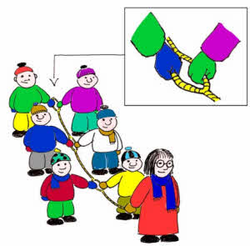

Utflykts repet- håller ordning i leden SÄKERHET
Ännu ett användningsområde för vårt rep med öglor. Rep visar sig vara till stor nytta!
I samarbete med några dagis och förskola har vi specialtillverkade ett rep med slingor anpassade för utflykts- turer i långa säkra rader.
Slingorna är så stora att två barn kan hålla handen i samma ögla när de går bredvid
varandra och avståndet till nästa rep ögla är så stor att barnen kan gå fritt efter varandra. Repet börjar och slutar med en ögla.
Mål:

- Öglans längd: ca 15 cm.
- Mellanrummet mellan öglorna
ca 70 cm.
- Total rep längd: ca 7,8 m.

Tips!
Så kortar du ner repet:
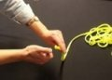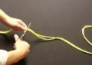

Skär av repet med en kniv mellan två slingor. Bränn båda ändarna med en tändsticka så att de inte är fläks upp. Du har nu två rep med fem slingor vardera. Du kan nu enkelt förlänga repet igen genom att trä ihop de avkortade repens öglor med varandra se bilden

Så förlänger du repet:
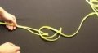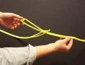

Trä igenom den ena öglan genom den andra öglan och dra igenom repet.

